Каждый педагог стремится к тому, чтобы занятия в детском саду были занимательными и интересными, чтобы каждый ребенок был максимально вовлечен в педагогический процесс и получил максимум пользы от проведенного занятия. Для привлечения внимания можно использовать различные приемы, которые привлекают внимание детей и настраивают их на спокойный лад.
Наверно многие сталкивались , что довольно сложно бывает отвлечь детей от свободной игры и собрать на занятие. Я нашла для себя оптимальный! Звонкий, волшебный, колокольчик! На первом занятии знакомлю их с колокольчиком и звоню сама, а в последующих занятиях, звонят дети по очереди, но чтобы получить колокольчик детям нужно стараться на занятиях, активно участвовать и не нарушать правила. Используя этот приём не нужно повышать голос, чтобы дети услышали, они привыкают к этому сигналу и без проблем услышав звон колокольчика спокойно рассаживаются на свои места.
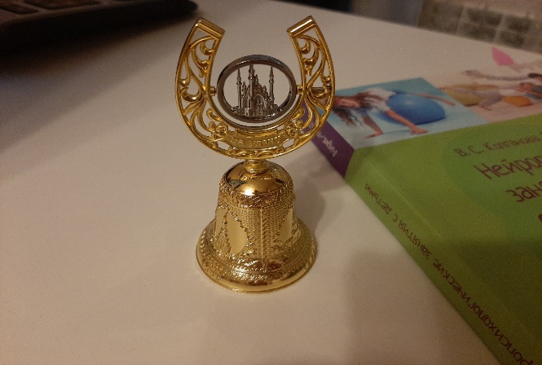
В работе учителя -логопеда очень много индивидуальных занятий, соответственно приходится много печатать задания для детей. Для меня стала находкой использование маркера для белых досок. Листочки с заданиями вкладываю в файлы, или сверху листа накладываю толстую прозрачную пленку и рисуем, выполняем задания сверху пленки. Это позволяет разнообразить занятие, не только проговаривать, повторять задания но и рисовать, выполнять задания самостоятельно. Так же можно ламинировать листочки и многократно использовать. После завершения задания дети сами все стирают специальной губкой для магнитной доски. Этот процесс им особенно нравится, и они с удовольствием делают задания до конца, а потом все старательно стирают.
